## 实验5 可编程定时器/计数器实验

### 1 实验目的

1. 掌握8254的工作方式及应用编程。

2. 掌握8254典型应用电路的接法。

### 2 实验设备

PC机一台，TD-PITE实验装置或TD-PITC实验装置一套，示波器一台。

### 3 实验内容

1. 计数应用实验。编写程序，应用8254的计数功能，使用单次脉冲模拟计数，使每当按动‘KK1＋’5次后，产生一次计数中断，并在屏幕上显示一个字符‘M’。

2. 定时应用实验。编写程序，应用8254的定时功能，产生一个1s的方波。

### 4 实验步骤

1. 计数应用实验

编写程序，将8254的计数器0设置为方式0，计数值为十进制数4，用单次脉冲KK1＋作为CLK0时钟，OUT0连接MIR7，每当KK1＋按动5次后产生中断请求，在屏幕上显示字符“M”。

实验步骤：

（1）实验接线如图5.1所示。

（2）编写实验程序，经编译、链接无误后装入系统。

（3）运行程序，按动KK1＋产生单次脉冲，观察实验现象。

（4）改变计数值，验证8254的计数功能。



**图5.1 8254计数应用实验接线图**

实验程序清单（A82541.ASM）部分略

A8254 EQU 06C0H

B8254 EQU 06C2H

C8254 EQU 06C4H

CON8254 EQU 06C6H

SSTACK SEGMENT STACK

DW 32 DUP(?)

SSTACK ENDS

CODE SEGMENT

ASSUME CS:CODE, SS:SSTACK

START: PUSH DS

MOV AX, 0000H

MOV DS, AX

MOV AX, OFFSET IRQ7 ;取中断入口地址

MOV SI, 003CH ;中断矢量地址

MOV [SI], AX ;填IRQ7的偏移矢量

MOV AX, CS ;段地址

MOV SI, 003EH

MOV [SI], AX ;填IRQ7的段地址矢量

CLI

POP DS

;初始化主片8259

MOV AL, 11H

OUT 20H, AL ;ICW1

MOV AL, 08H

OUT 21H, AL ;ICW2

MOV AL, 04H

OUT 21H, AL ;ICW3

MOV AL, 01H

OUT 21H, AL ;ICW4

MOV AL, 6FH ;OCW1

OUT 21H, AL

;8254

MOV DX, CON8254

MOV AL, 10H ;计数器0，方式0

OUT DX, AL

MOV DX, A8254

MOV AL, 04H

OUT DX, AL

STI

AA1: JMP AA1

IRQ7: MOV DX, A8254

MOV AL, 04H

OUT DX, AL

MOV AX, 014DH

INT 10H ;显示字符M

MOV AX, 0120H

INT 10H

MOV AL, 20H

OUT 20H, AL ;中断结束命令

IRET

CODE ENDS

END START

END START

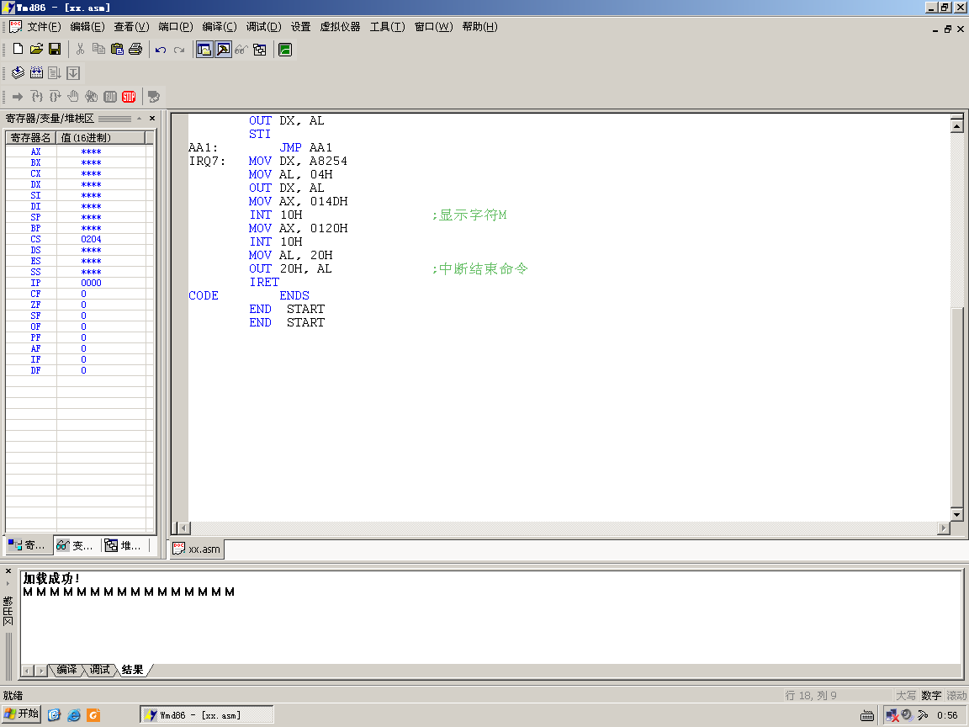

2. 定时应用实验

编写程序，将8254的计数器0设置为方式3，用信号源1MHz作为CLK0时钟，OUT1为波形输出1s方波。

实验步骤：

（1）部分接线图如图5.2所示，其余请补充。

（2）根据实验内容，编写实验程序，经编译、链接无误后装入系统。

（3）运行实验程序，用OUT1连显示灯，观察灯的输出状态，验证程序功能。

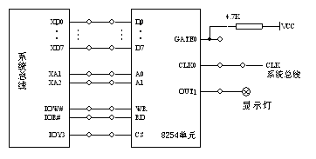

**图5.2 8254定时器应用实验接线图**

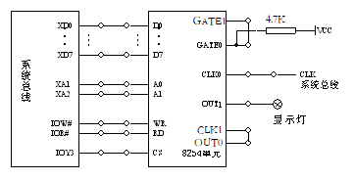

**图5.3 8254定时器应用实验完整接线图**

实验程序清单（A82542.ASM）

法一：

A8254 EQU 06C0H

B8254 EQU 06C2H

C8254 EQU 06C4H

CON8254 EQU 06C6H

SSTACK SEGMENT STACK

DW 32 DUP(?)

SSTACK ENDS

CODE SEGMENT

ASSUME CS:CODE

START: MOV DX, CON8254 ;8254

MOV AL, 36H ;计数器0，方式3

OUT DX, AL

MOV DX, A8254

MOV AL, 0E8H

OUT DX, AL

MOV AL, 03H

OUT DX, AL

MOV DX, CON8254 ;8254

MOV AL, 76H ;计数器1，方式3

OUT DX, AL

MOV DX, B8254

MOV AL, 0E8H

OUT DX, AL

MOV AL, 03H

OUT DX, AL

AA1: JMP AA1

CODE ENDS

END START

法2：

A8254 EQU 06C0H

B8254 EQU 06C2H

C8254 EQU 06C4H

CON8254 EQU 06C6H

SSTACK SEGMENT STACK

DW 32 DUP(?)

SSTACK ENDS

CODE SEGMENT

ASSUME CS:CODE

START: MOV DX, CON8254 ;8254

MOV AL, 27H ;计数器0，方式3

OUT DX, AL

MOV DX, A8254

MOV AL, 10H

OUT DX, AL

MOV DX, CON8254 ;8254

MOV AL, 67H ;计数器1，方式3

OUT DX, AL

MOV DX, B8254

MOV AL, 10H

OUT DX, AL

AA1: JMP AA1

CODE ENDS

END START

现象：亮与不亮间隔时间为1S

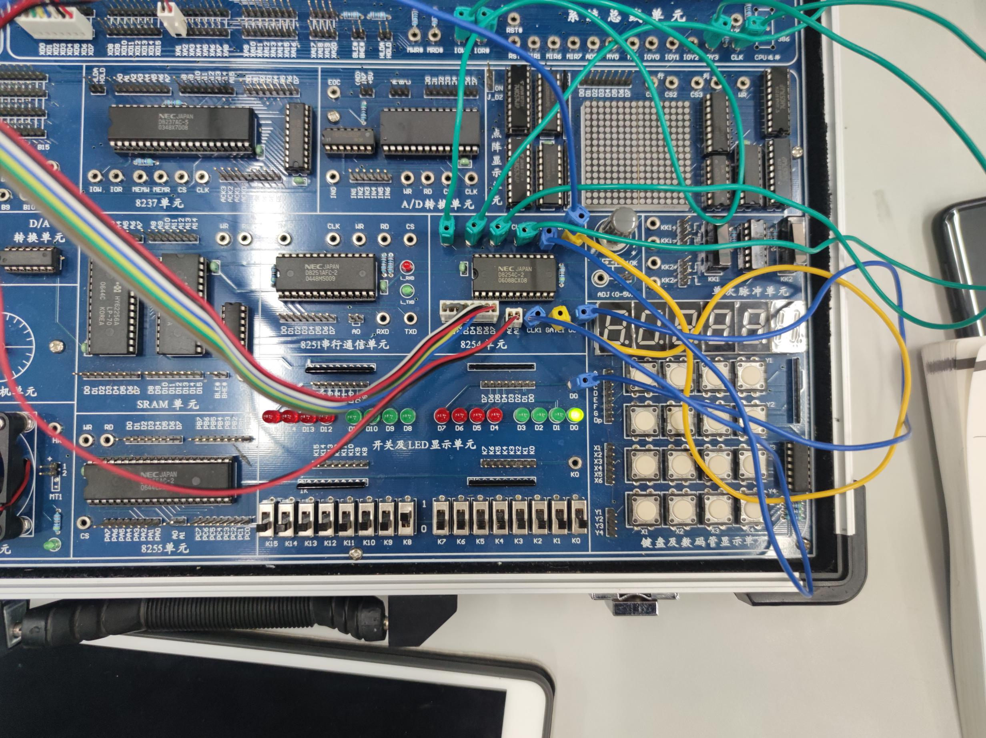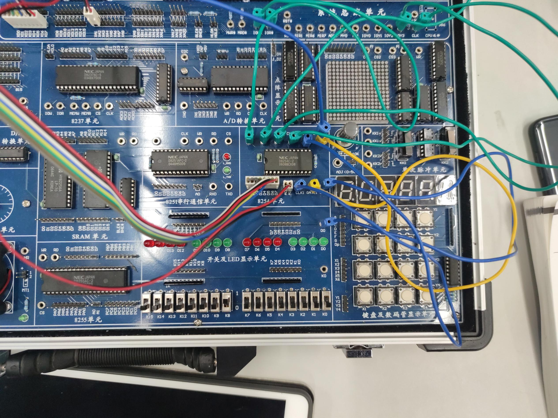

注：系统时钟CLK为1MHZ，上面一个时钟为12M，左边时钟有1.83MHZ